TRABAJO 3º ESO 15 DE MAYO:

1º SOLUCIÓN EJERCICIOS 5 y 6 DE LA PÁGINA 101:

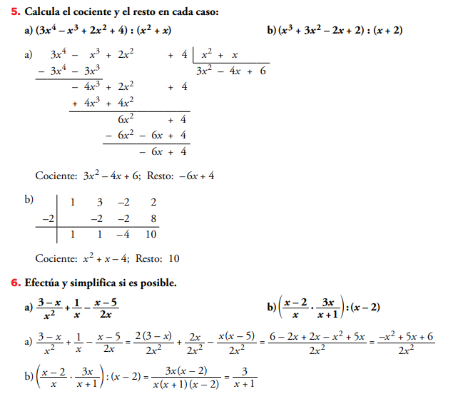
ENLACES DE INTERÉS:
DIVISIÓN DE POLINOMIOS: https://youtu.be/inuImtZHQjo
OPERACIONES CON FRACCIONES ALGEBRAICAS: https://youtu.be/hQ9312d53y0

